El artista francés Antoine Dufilho diseña una flota de seductores coches para «Sequential», la última exposición de la M.A.D.Gallery

Sequential es una muestra vanguardista de ocho obras automovilísticas del prodigioso escultor francés Antoine Dufilho. En esta colección, Dufilho combina su pasión por los coches con los principios aprendidos durante sus estudios de medicina y arquitectura, creando esculturas modernas que acentúan las curvas clásicas de codiciados vehículos.

En la M.A.D.Gallery de MB&F somos ávidos amantes de los coches, razón por la cual invitamos a los entusiastas como nosotros a dar una vuelta por la exposición Sequential, para que descubran la fascinación que genera este complejo arte automovilístico.

Sequential
Dufilho elige la flor y nata de los modelos de coches más icónicos para su exposición Sequential. La colección incluye una envidiable serie de ocho famosos automóviles, desde un Ferrari 250 GTO hasta un Bugatti Atlantic, pasando por un Mercedes W196 Streamliner, todos ellos a escala y transformados en impresionantes interpretaciones artísticas.

El Bugatti Type 57S Atlantic y el Aston Martin DB5 son una clara muestra de la habilidad de Dufilho: cada escultura descompone las elegantes líneas y formas de los distintos vehículos en sucesivas capas que materializan un marco automovilístico moderno y revelan la silueta del coche. «Esta representación secuenciada ofrece un efecto cinético al observador que mira la obra desde distintas perspectivas, provocando la sensación de que se trata de un objeto estático en movimiento. El efecto dinámico se ve acentuado por las simetrías y asimetrías alternativas, que dan la impresión de que el coche acelera y desacelera», explica Dufilho.

Bugatti Type 57S Atlantic  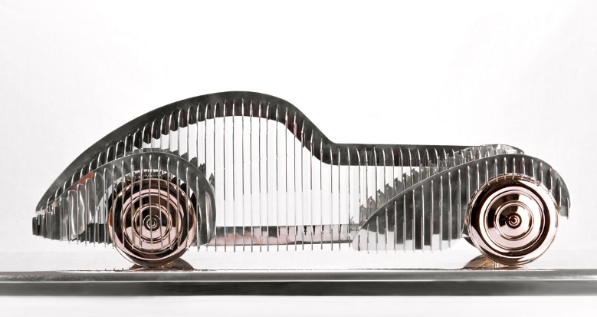 | Aston Martin DB5  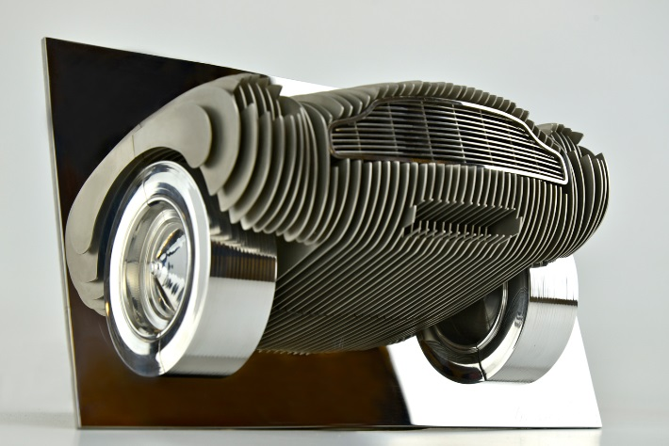
El Bugatti Type 57S Atlantic tal vez sea uno de los modelos más importantes de la historia de Bugatti, vendido desde marzo de 1934 hasta mayo de 1940. Dufilho reproduce la sensual silueta de este icónico coche con láminas pulidas de acero inoxidable y ruedas de bronce, aparcada sobre una base pulida de aluminio. La escultura mide unos 76 cm de largo y 20 cm de alto, con un ancho de 33 cm, y forma parte de una edición limitada de diez unidades, además de dos ediciones del artista.

Otro ejemplo de la técnica artística de Dufilho son las piezas de acero inoxidable de formas precisas situadas estratégicamente en capas para presentar su interpretación del Aston Martin DB5, un coche producido entre 1963 y 1965 y a menudo conocido como «el coche de James Bond», por haber aparecido por primera vez en la película Goldfinger. El extremo delantero del Aston Martin en la pared circula a toda velocidad atravesando la montura pulida de acero inoxidable. De esta edición limitada solo están disponibles ocho unidades y cuatro ediciones del artista.

La colección Sequential también incluye el Mercedes W196 Streamliner, el Auto Union Avus y el Porsche 356. En un estilo similar y soporte mural, está disponible el personalizado Aston Martin DB4 GT Zagato.

Mercedes W196 Streamliner  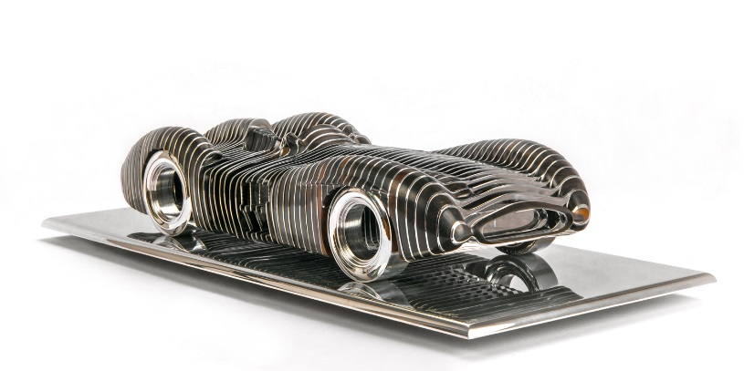 | Auto-Union-Avus  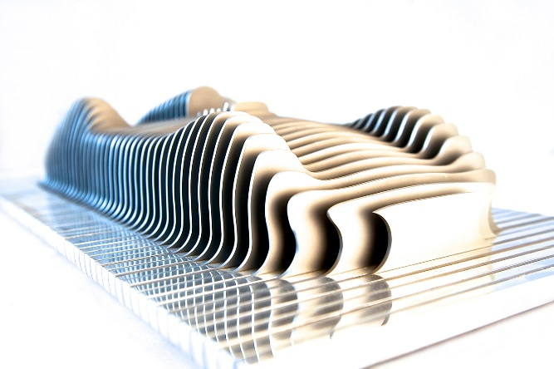
Porsche 356  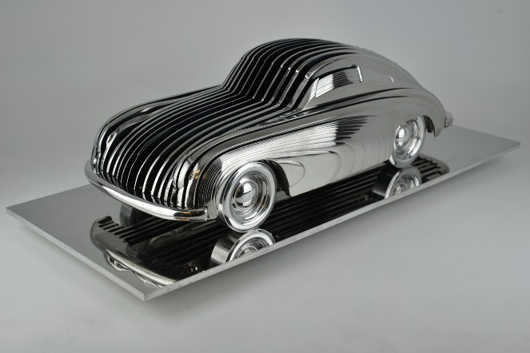 | Aston Martin DB4 GT Zagato  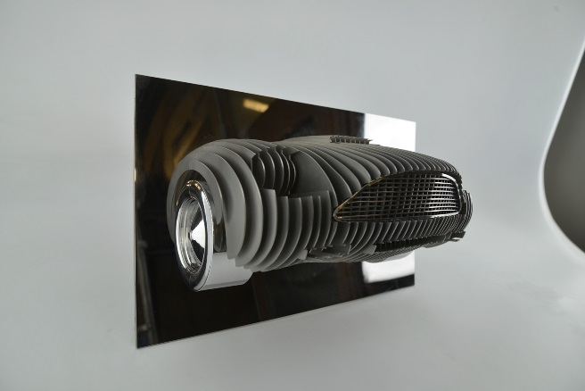
Dufilho amplía su gama para incluir el legendario Ferrari modelo 250 GTO con un fuselaje fabricado artesanalmente con resina y acabado con pintura especial para coches, lo que realza el atractivo aerodinámico del coche. Las líneas elegantes y la superficie negra y suave de esta obra de arte enfatizan la devoción que Ferrari siente por la velocidad, incluso aparcado sobre una base pulida de aluminio de 75 cm x 35 cm. El Ferrari 250 GTO está disponible en una edición limitada de ocho unidades y cuatro ediciones del artista.

La creatividad continúa en una pieza única que representa un Jaguar E-Type, superestrella del mundo automovilístico. Para componer esta escultura Dufilho fabricó a mano 2250 barras de acero inoxidable, de apenas 2 mm de diámetro cada una, y las coloreó para acentuar la estética exquisita del automóvil. Una vez colocadas estratégica y meticulosamente todas las barras, una a una, sobre una base de palisandro, los espectadores descubren una ligera y diáfana representación de este conocido automóvil. Debido a su construcción única, al girar la base o al pasar junto a la pieza se genera la sensación de que el coche está en movimiento. Este Jaguar en miniatura, de 24 cm de alto y 78,5 cm de largo, ocupará un mejor lugar en casa que en el garaje.

Ferrari 250 GTO  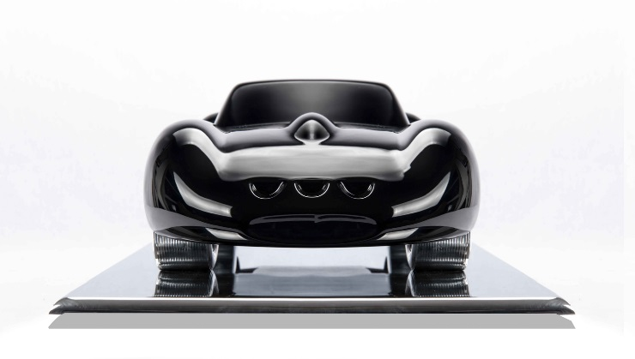 | Jaguar E-Type

Proceso de producción
La formación académica de Dufilho, en arquitectura y medicina, le aporta unas bases conceptuales sobre las que se establecen sus innovadoras obras de arte. Durante sus estudios de medicina se sintió atraído por la anatomía y por las complejas estructuras ocultas esencialmente por la piel, mientras que en sus estudios de arquitectura aprendió habilidades técnicas, se interesó por la historia del arte y descubrió una nueva forma de pensar. «Combinar estas dos escuelas de pensamiento me ha permitido desarrollar un nuevo enfoque estructural, que incluye el marco (esqueleto) que puede ocultarse mediante una "piel" a modo de mejora, lo que forma un entramado estético y dinámico que refuerza las intenciones arquitecturales», describe Dufilho.

Dufilho, que trabaja por completo en su taller, construido a partir de contenedores marítimos y situado en el norte de Francia, en una localidad denominada Quesnoy-sur-Deûle, fabrica manualmente cada una de sus obras maestras. Con el tiempo, su estudio ha crecido hasta convertirse en el terreno de juego en el que nacen sus inventos artísticos y está equipado de toda la maquinaria necesaria, que incluye un surtido de lijadoras de banda, una cabina de arenado y un pulidor industrial, así como una cabina de pintura, un torno manual, una máquina industrial de fresado manual y todo tipo de soldadoras imaginables.

Dufilho, que emplea en sus proyectos recursos locales, incorpora en ellos materiales como metales, madera, resina y pintura provenientes de distribuidores situados a menos de 30 km de su estudio. El único trabajo que subcontrata es el corte láser de láminas de metal, completando con sus portentosas manos el resto de la labor de artesanado. Dufilho comparte: «El material que más empleo es el metal porque es un elemento que me permite la libertad de añadir o sustraer, no como la madera. El metal también tiene la ventaja de ser eterno, a diferencia de los materiales compuestos». Y continúa: «La madera sigue siendo eso sí el material más agradable de trabajar y aporta interesantes diseños y colores naturales, al tiempo que sigue estando presente en los coches actuales».

Para Dufilho, cada proyecto tiene sus propios retos en los que respecta al trabajo artesanal y el tiempo de manufactura varía completamente de un modelo a otro. En las esculturas de coches de resina, preservar las características dinámicas de los modelos, como el Ferrari 250 GTO, requiere el toque especial de Dufilho para acentuar la aerodinámica del vehículo. Las creaciones de madera son las más lentas, precisando entre dos y tres veces más tiempo que las otras debido al laborioso trabajo manual. «Aunque el nivel de acabado no es necesariamente un factor determinante en el arte, para mí es algo de suma importancia», proclama el artista.

Acerca del artista
Tras estudiar arquitectura y medicina, la pasión de Antoine Dufilho por el arte y los coches le condujo a emprender una nueva vía como escultor. Está rodeado de su familia próxima, en la que florecen talentos diversos y creativos en campos como la arquitectura, la pintura y la escultura. Su padre es cirujano y su tío abuelo, Jacques Dufilho, fue un famoso cómico y productor francés. «Durante mi infancia, los veranos en casa de mi abuelo los dedicábamos en gran medida a hacer esculturas con la arcilla recogida en su granja», recuerda Dufilho. No resulta sorprendente que Dufilho terminara desarrollando su talento artístico.

Del mismo modo, su adoración por los coches también le viene de familia: «Vengo de una familia de apasionados por los coches, empezando por mi abuelo y mi tío abuelo, propietario de un Bugatti Grand Prix, que transmitieron su amor por los automóviles a mi padre, coleccionista, que me transmitió esa misma pasión de forma natural».

Dufilho creó su primera obra, una reproducción del Bugatti Grand Prix, para el cumpleaños de su padre, obteniendo a cambio muchas puertas abiertas en el mundo del arte y la escultura. En la actualidad sus obras pueden verse en el Petersen Automotive Museum de Los Ángeles. Dufilho se lo plantea todo con modestia: «Mi objetivo es no trabajar un tema único, sobre todo porque sigo en proceso de experimentación, descubriendo lo que puede existir y ser creado». El mayor reto al que se enfrenta aún lo tiene por delante: el ambicioso proyecto de construir un Bugatti Atlantic con láminas de aluminio y de tamaño idéntico al original.

